今日动态

2023.9.22 周五 阴

记录人：杨慧

**※一日活动篇**

◎今日来园人数：11人，14人缺勤。

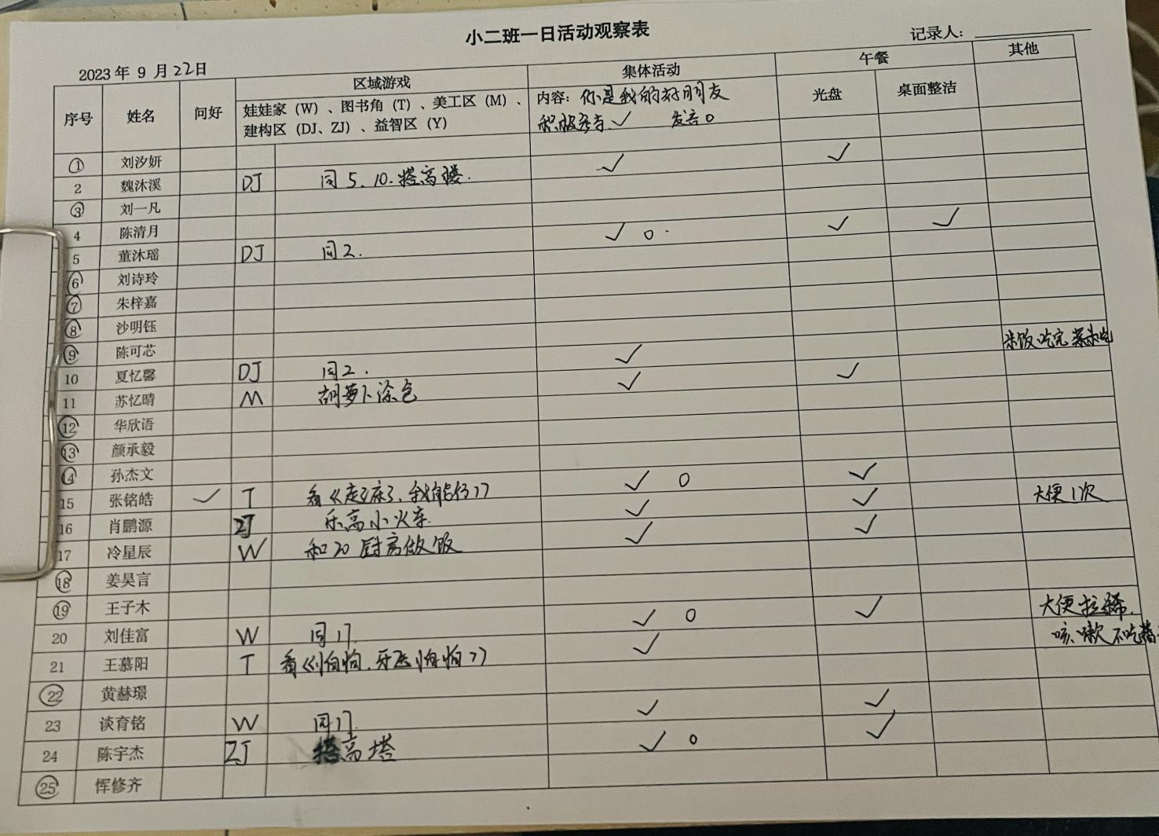

**※晨间来园篇**

|  |  |  |
| --- | --- | --- |
| C:\Users\杨小慧\Desktop\动态照片\IMG_6455.JPGIMG_6455 | C:\Users\杨小慧\Desktop\动态照片\IMG_6456.JPGIMG_6456 | C:\Users\杨小慧\Desktop\动态照片\IMG_6480.JPGIMG_6480 |
| 和小朋友一起玩游戏。 | | |
| C:\Users\杨小慧\Desktop\动态照片\IMG_6459.JPGIMG_6459 | | C:\Users\杨小慧\Desktop\动态照片\IMG_6460.JPGIMG_6460 |
| 喝酸奶、吃点心（山核桃、曲奇饼干、苏打饼干、小熊饼干）。 | | |

**※集体活动篇**

《你是我的好朋友》

你是我的好朋友，

我是你的好朋友，

好朋友，好朋友，

我们小手碰小手。

这是一首内容简单、易懂的儿歌，一共只有五句话，虽然比较简单，但是对于小班刚入园孩子们的语言发展情况来说，是比较符合这个年龄阶段的孩子学习的。短短几句话，点出了大家都是好朋友，好朋友在一起玩游戏很开心，从中鼓励刚刚离开家长的孩子们大胆地找寻自己的好朋友。

|  |  |  |  |
| --- | --- | --- | --- |
| C:\Users\杨小慧\Desktop\动态照片\IMG_6463.JPGIMG_6463 | C:\Users\杨小慧\Desktop\动态照片\IMG_6464.JPGIMG_6464 | | C:\Users\杨小慧\Desktop\动态照片\IMG_6465.JPGIMG_6465 |
| 说一说你的好朋友是谁，他叫什么名字。 | | | |
| C:\Users\杨小慧\Desktop\动态照片\IMG_6476.JPGIMG_6476 | | C:\Users\杨小慧\Desktop\动态照片\IMG_6474.JPGIMG_6474 | |
| 找到你的好朋友一起来做游戏。 | | | |

**※午餐篇**

◎午餐：小米饭、甜菜椒牛柳、西红柿炒鸡蛋、番茄香菇鱼圆汤

|  |  |  |
| --- | --- | --- |
| C:\Users\杨小慧\Desktop\动态照片\IMG_6481.JPGIMG_6481 | C:\Users\杨小慧\Desktop\动态照片\IMG_6482.JPGIMG_6482 | C:\Users\杨小慧\Desktop\动态照片\IMG_6483.JPGIMG_6483 |

**※温馨提醒**

1.晨检发现部分幼儿的指甲比较长，请家长们及时关注勤修剪，注意卫生安全。

2.完成教育平台《我会保护眼睛》的课程学习。